Reunión con Líderes de Lago de Güija.
El pasado mes de septiembre 2021, técnicos de la AMP se reunieron con presidentes de cooperativas, pescadores artesanales independientes y transportistas que navegan en el Lago de Güija.
La actividad se desarrolló en la cancha de futbol de Cantón Belén Güijat, Caserío El Desagüe, Metapán, Santa Ana. Como parte del programa se escuchó a los presentes, quienes expresaron su agradecimiento por el acercamiento de los servicios a sus comunidades, también expresaron interrogantes y sugerencias sobre los trámites de sus embarcaciones y certificaciones de gente de mar.
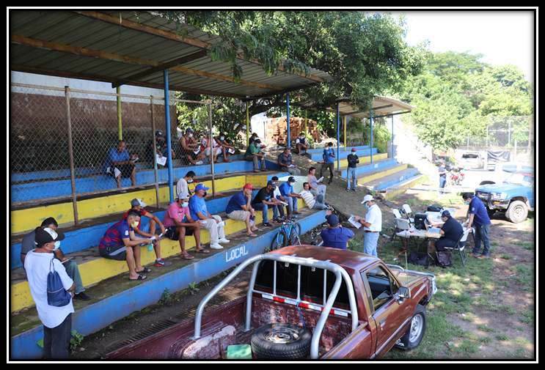

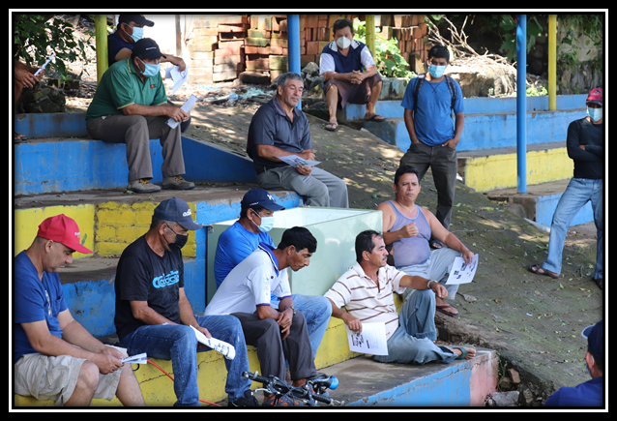

Previo al evento, se realizó una charla informativa en la cual se les proporcionó material impreso sobre el Reglamento para la Navegación de Buques y Autorizaciones de Gente de Mar.
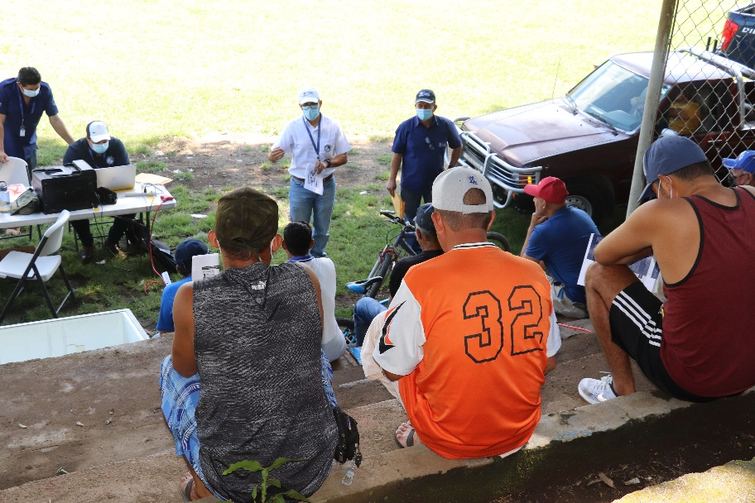
Técnicos de la Gerencia Marítima recopilaron información sobre las embarcaciones no inscritas, procedieron a realizar el proceso de registro, dentro de ellos las inspecciones técnicas las cuales son requisito para poder ingresar al Registro Marítimo Salvadoreño (REMS).
